Welkom bij Tegelzetbedrijf ATLAS
ATLAS Tegelzetbedrijf is een bedrijf meer dan 15 jaar werk ervaring. Dankzij onze ruime ervaring kunnen wij uw maatwerk vakkundig uitvoeren. Wij zijn gespecialiseerd in het leggen van natuursteen- of keramische tegels in zowel lijmvloeren als specievloeren.
Badkamer, keuken of toilet: wij voeren al uw wensen uit.
Vanaf de voorbewerking het egaliseren, tegelzetten tot en met de afwerking de vloer smeren. Ook voor terrassen en kamervloeren (met of zonder vloerverwarming) bent u bij ons aan het juiste adres.

U kunt altijd vrijblijvend advies vragen of een passende offerte naar uw wensen laten opstellen.
Onder referenties vindt u een overzicht van door ons uitgevoerde projecten.
U kunt ons bereiken via het reactieformulier, maar gewoon bellen kan natuurlijk ook.
Tegelzetbedrijf ATLAS levert uitsluitend hoogstaande kwaliteit!

Over Tegelzetbedrijf ATLAS
Tegelzetbedrijf ATLAS is gevestigd in Winterswijk.
De uitgesproken vakkundigheid van de ervaren medewerkers staat garant voor perfecte tegelzetwerk van hoog niveau. Ervaring, kwaliteit, en scherpe prijzen worden gecomplementeerd door ouderwets vertrouwen.

Badkamers, keukens, showrooms, woonkamers, ontvangstruimten, zwembaden, terras, toilet, maar ook renovatieprojecten en buitenwerk worden door ons ter hand genomen. Ook zijn wij actief binnen middelgrote en grote projecten op nieuwbouw- en restauratielocaties.
Het is voor ons geen probleem dat u zelf de tegels en/of het sanitair levert, uiteraard kunnen wij dit ook voor u verzorgen.
U kunt altijd vrijblijvend advies vragen of een passende offerte naar uw wensen laten opstellen. U kunt ons bereiken via het reactieformulier, maar bellen kan natuurlijk ook.
ATLAS Tegelzetbedrijf
Beuzenes 47
7101 VW Winterswijk
T 0543 750303 / 06 52381888

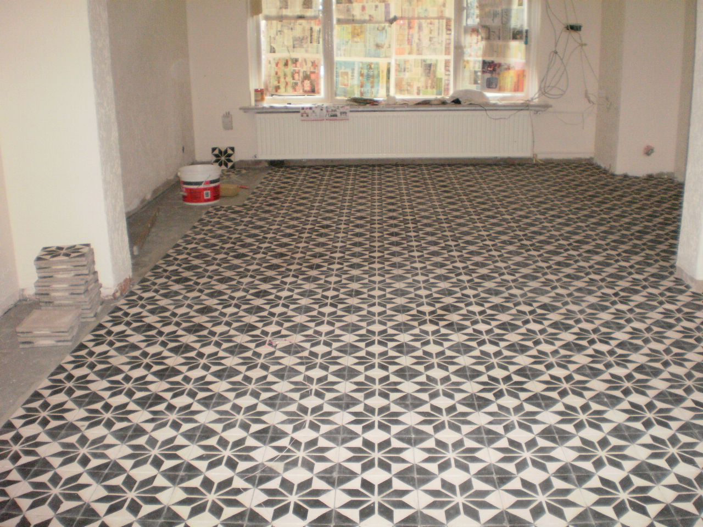

120155

